云南大为制焦有限公司氢气及甲醇输送管道项目介绍
建设项目名称：云南大为制焦有限公司氢气及甲醇输送管道项目
地址：曲靖市沾益区盘江镇松林村区域
规模：甲醇管管径为Ø219×7，流量为90~110m³/h，年输送规模20.9万吨/年。氢气管管径为Ø108×5，流量为6000Nm³/h，年输送规模4306吨/年。
建设性质：新建
项目主要建设内容或生产能力：甲醇采用埋地管道输送，由云南大为制焦有限公司（以下简称大为制焦）北侧围墙输送至曲靖大为焦化制供气有限公司（以下简称曲靖焦化）东侧围墙；氢气采用埋地管道输送，在大为制焦北侧围墙和曲靖焦化东侧围墙间往返输送氢气，其作用是互相提供厂区内甲醇装置开车升温还原用氢气。甲醇管管径为Ø219×7，流量为90~110m3/h，年输送规模20.9万吨/年。氢气管管径为Ø108×5，流量为6000Nm3/h，年输送规模4306吨/年。
1、项目建设审批情况：
（1）云南大为制焦有限公司氢气及甲醇输送管道项目于2018年11月1日，经曲靖市沾益区发展和改革局批准备案，《投资项目备案证》编号：沾发改工交备案（[2018]250号）；
（2）云南大为制焦有限公司委托云南安益安全评价有限公司编制了《云南大为制焦有限公司氢气及甲醇输送管道项目安全预评价报告》（2019年5月）；
（3）2019年6月，云南化工设计院有限公司编制了《云南大为制焦有限公司氢气及甲醇输送管道项目安全设施设计专篇》。云南化工设计院有限公司资质证书编号：A153007905。
（4）本项目由云南大为化工装备制造有限公司进行施工与安装，云南大为化工装备制造有限公司资质证书见附件9。由达华工程管理（集团）有限公司进行全过程工程监理（监理资质见附件11）；
本项目安全设施设计审查后，主体管道均按原设计建设，未发生变更。。
2、该项目基本情况
项目名称：云南大为制焦有限公司氢气及甲醇输送管道项目
项目建设地点：曲靖市沾益区盘江镇松林村区域
项目建设性质：新建
开工时间：2019年12月3日
竣工时间：2020年6月17日
项目主要建设内容或生产能力：甲醇采用埋地管道输送，由云南大为制焦有限公司（以下简称大为制焦）北侧围墙输送至曲靖大为焦化制供气有限公司（以下简称曲靖焦化）东侧围墙；氢气采用埋地管道输送，在大为制焦北侧围墙和曲靖焦化东侧围墙间往返输送氢气，其作用是互相提供厂区内甲醇装置开车升温还原用氢气。甲醇管管径为Ø219×7，流量为90~110m3/h，年输送规模20.9万吨/年。氢气管管径为Ø108×5，流量为6000Nm3/h，年输送规模4306吨/年。
项目总投资：1076.88万元。
3、项目自然条件

（1）地理位置
大为制焦位于曲靖市沾益区盘江镇松林村区域。地理位置为东经130度52分，北纬25度41分，坐落在云南省煤化工工业园区内。南距沾益区20公里，宣天一级公路从门口经过，贵昆铁路从厂区西面约2公里经过，2208铁路、320国道从厂南约2.5公里经过，交通情况较为便利。
- 本项目管道起止点
本项目管道起止点为云南大为制焦有限公司北侧围墙，终点为曲靖大为焦化制供气有限公司（以下简称曲靖焦化）东侧围墙。
- 管线路由、沿线情况及管道敷设方式
1）管线路由
本项目氢气及甲醇埋地输送管线顺山势沿线敷设，穿越精细化工园区30米主干道路1次，穿越十里铺村村道1次。
2）管道敷设
氢气、甲醇管道敷设走向由云南大为制焦有限公司向曲靖大为焦化制焦气有限公司之间沿胡芽山沿线敷设自南向北敷设。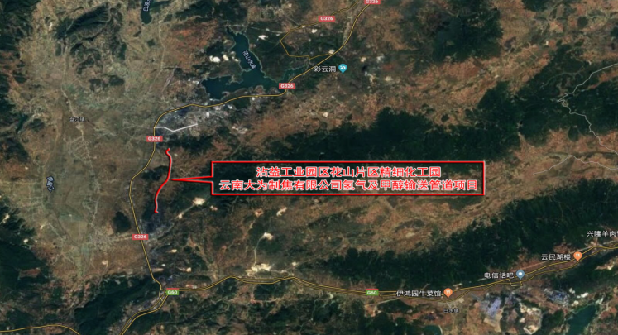
图2-1 地理位置图

2、周边情况
- 居住区及商业中心、公园等人员密集场所
距离最近的永久性居民点为十里铺村，相聚64m。管道走向附近无商业中心、公园等人员密集场所。
- 学校、医院、影剧院、体育场（馆）等公共设施
管道走向附近无学校、医院、影剧院、体育场（馆）等公共设施。
- 车站、码头（依法经许可从事危险化学品装卸作业的除外）、机场以及通信干线、通信枢纽、铁路线路、道路交通干线、水路交通干线、地铁风亭及地铁站出入口
- 军事禁区、军事管理区
管道走向附近无军事禁区、军事管理区。
表2-2 防火间距检查一览表
序号 | 危险性建筑物名称 | 相邻建筑物 | 火灾  危险性类别 | 实际间距(m) | 标准要求  间距(m) | 符合性 | 采用规范
1 | 氢气管道 | 围墙 | 甲/戊 | 1.1 | 1.0 | 符合 | 《工业金属管道设计规范（2008年版）》（GB50316-2000）附录F
1 | 氢气管道 | 高压线 | 甲/架空电力线 | 16.0 | 2.0 | 符合 | 《工业金属管道设计规范（2008年版）》（GB50316-2000）附录F
1 | 氢气管道 | 厕所 | 甲/民用 | 11.1 | 6.0 | 符合 | 《工业金属管道设计规范（2008年版）》（GB50316-2000）附录F
2 | 甲醇管道 | 围墙 | 甲/戊 | 1.1 | 1.0 | 符合 | 《工业金属管道设计规范（2008年版）》（GB50316-2000）附录F
2 | 甲醇管道 | 高压线 | 甲/架空电力线 | 16.0 | 2.0 | 符合 | 《工业金属管道设计规范（2008年版）》（GB50316-2000）附录F
2 | 甲醇管道 | 厕所 | 甲/民用 | 11.1 | 4.0 | 符合 | 《工业金属管道设计规范（2008年版）》（GB50316-2000）附录F

